**EXAMEN DE BIOLOGÍA 4° AÑO- LICEO Nº6 “FRANCISCO BAUZÁ” NOCT. NOVIEMBRE 2018**

NOMBRE.....................................................................................................................................

|  |  |  |  |  |  |  |  |  |  |
| --- | --- | --- | --- | --- | --- | --- | --- | --- | --- |
| 1 | 2 | 3 | 4 | 5 | 6 | 7 | 8 | 9 | FALLO DEL TRIBUNAL |
|  |  |  |  |  |  |  |  |  |  |

PREGUNTA 1 a)…………………/5 b……………………../5 c……………./5 Total………../15

1. Lee con atención el siguiente texto:

***“Un fermento originado en la camisa y transformado por el olor de los granos, convierte el trigo mismo, a los 21 días, en ratones”***

¿A qué teoría sobre el origen de la vida se está haciendo referencia en el texto? Explica

1. Explique los aportes de Redi a la concepción biogenista sobre el origen de la vida.
2. Con las siguientes palabras y las que tu consideres necesario agregar, elabora un texto que sea coherente y correcto a la vez.

***Experiencia; Pasteur; Flogisto; Matraz; Bacterias; Putrefacción; Caldo; Esterilización***

PREGUNTA 2 Total………..…../10

Completa el siguiente cuadro, señalando con una cruz, si las estructuras pertenecen a células procariotas, eucariotas o ambas. Dentro de los eucariotas, considerar la célula animal y vegetal.

|  |  |  |  |
| --- | --- | --- | --- |
| ESTRUCTURA | PROCARIOTA | EUCARIOTAS | |
|  |  | ANIMAL | DE PLANTA |
| NÚCLEO DEFINIDO |  |  |  |
| RIBOSOMAS |  |  |  |
| MEMBRANA CELULAR |  |  |  |
| CLOROPLASTOS |  |  |  |
| ADN |  |  |  |
| MITOCONDRIAS |  |  |  |
| RETÍCULO ENDOPLASMÁTICO |  |  |  |
| PARED CELULAR |  |  |  |
| CITOSOL |  |  |  |
| COMPLEJO DE GOLGI |  |  |  |

PREGUNTA 3 a……………/5 b…………………/5 d………………./10 Total……………/20

Dada la siguiente imagen:

1. ¿Qué representa?
2. Completa las flechas con los nombres correspondientes.



1. Define los conceptos de:

TRANSPORTE ACTIVO, TRANSPORTE PASIVO, DIFUSIÓN SIMPLE Y DIFUSIÓN FACILITADA.

PREGUNTA 4 a)………./5 b)………../5 c)………/10 Total………/20

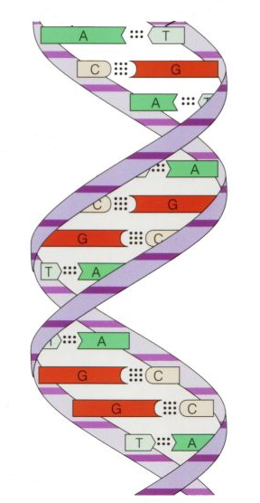a) Realiza el esquema de un nucleótido, señalando claramente sus componentes.

b) Cite y explique tres características estructurales que pueda apreciar en la molécula de ADN que se muestra a la izquierda.

1. Explique cómo ocurre la duplicación del ADN, indicando claramente las enzimas que intervienen en el proceso, ¿Por qué se dice que este proceso es semi conservativo?

PREGUNTA 5 a………………/5 b……………………/5 Total………………/10

1. Dado el siguiente cuadro, escribe en la columna de la derecha a qué etapas de la mitosis corresponden las descripciones realizadas en la columna de la izquierda.

|  |  |
| --- | --- |
| **EVENTO** | **ETAPA** |
| Los cromosomas se alinean en el ecuador formando la placa metafásica |  |
| Se desorganiza la envoltura nuclear |  |
| Las cromátidas hermanas se separan migrando hacia los polos |  |
| Los cromosomas se acortan haciéndose visibles al microscopio óptico |  |
| La envoltura nuclear se reorganiza y los cromosomas se descondensan |  |
| Los centríolos, si existen, se duplican y comienzan a migrar hacia los polos. |  |

1. Explica qué es la meiosis y qué importancia tiene este proceso.

PREGUNTA 6 a)................/5 b)............../5 c)............./5 Total............./15

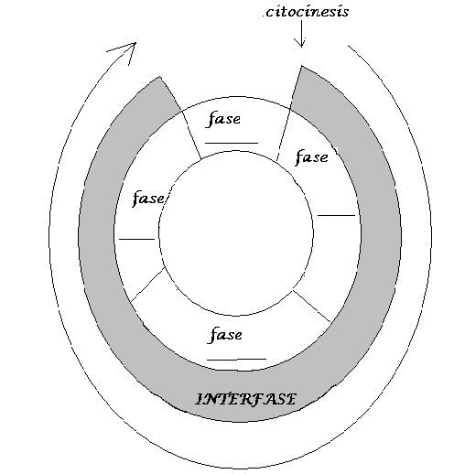

La siguiente figura representa el ciclo celular de una célula eucariota de tipo somática.

a) Indica en las líneas dentro del círculo, a qué etapa del ciclo celular corresponde cada una

b) Destaca los eventos más relevantes de cada una de las etapas antes mencionada.

c) ¿A qué se le denomina G0? Explique.

PREGUNTA 7 …………………./10

Contesta Verdadero (V) o falso (F) y en caso de contestar falso, argumenta coherentemente:

1. La transcripción implica la formación de un ARN utilizando como “molde” la molécula de ADN.
2. El proceso de transcripción en las células animales, se da en los ribosomas del citoplasma.
3. La traducción implica la síntesis de un polipéptido mediante la decodificación del ARN mensajero.
4. En las bacterias la transcripción y la traducción se dan en el citoplasma
5. Durante la traducción, se puede sintetizar ADN utilizando como molde la proteína.
6. Existen algunos casos en que se logra sintetizar ADN utilizando como molde el ARN, como en los retrovirus.

PREGUNTA 8 a………………./5 b…………/5 Total…………………./10

1. En la arvejilla (***Pisum sativum***), el tallo alto es dominante sobre el tallo enano. Si se cruza una planta pura de tallo alto, con otra de tallo corto. Calcular las frecuencias fenotípicas y genotípicas de la F1 y F2.
2. Define: Genotipo, Fenotipo, Dominante, Recesivo.

PREGUNTA 9 Total………………./10

Seleccione la opción correcta, planteando la situación:

Un gen humano tiene dos alelos. Un alelo, P, es dominante sobre el alelo recesivo p. Los embriones que son homocigotos para el alelo dominante fallecen en el útero. ¿Cuál es la proporción prevista de genotipos para los descendientes **vivos** de un hombre heterocigótico y una mujer heterocigótica?

1. 1:1
2. 2:1
3. 3:1
4. 4:0